EN ACTO SOLEMNE SE OFICIALIZÓ LA POLÍTICA EDUCATIVA PIEMSA – PROYECTO INNOVADOR EDUCATIVO MUNICIPAL PARA LOS SABERES Y LA ALTERNATIVIDAD-
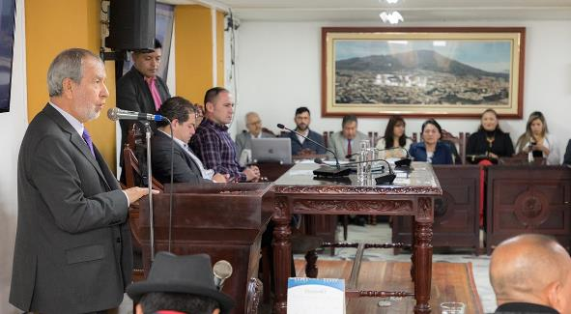
En las instalaciones del Concejo municipal, el alcalde de Pasto Pedro Vicente Obando Ordóñez presidió el acto de oficialización de la Política Educativa Piemsa – Proyecto Innovador Educativo Municipal para los Saberes y la Alternatividad cuyo propósito se enfoca en conformar un sistema educativo local articulado y coherente, orientado a la formación del ‘ser pastuso’ como ‘colombiano del sur, desde el sur’.
Durante este acto solemne el mandatario local exaltó el trabajo para consolidar esta política pública en la cual se motivará la investigación en las instituciones educativas de Pasto. “Piemsa es un proyecto muy importante que sienta sus bases en este gobierno y que busca mejorar la calidad en la educación. La actividad en la escuela debe considerar no solo el aprendizaje tradicional sino una enseñanza fundamentada en el trabajo investigativo de los niños y jóvenes del municipio”, precisó el alcalde.
Esta política pública orientada hasta el año 2030 también pretende que el municipio tenga una educación con calidad y pertinencia que surja desde la raíz ancestral, donde converjan todos los elementos culturales y sociales que componen la identidad del territorio. “Empieza un proceso muy grande para Pasto porque sabemos que la educación es la base para toda la sociedad por eso desde este gobierno lo hemos impulsado. Consideramos que el Pasto Constructor de Paz empieza a materializarse, empieza a vivir dentro de nuestras instituciones y de todos los ciudadanos que se sienten orgullosos de esta tierra y de sus raíces”, sostuvo la subsecretaria de Calidad Educativa Piedad Figueroa.
Por su parte Eduardo Díaz Rubiano, funcionario del Programa Todos a Aprender del Ministerio de Educación destacó la aprobación e implementación de Piemsa como una propuesta en la que prevalece la identidad. “Es importante que ejemplos como el que está dando Pasto lo retomen en otros entes territoriales. Encontrar una política pública que se toma tan enserio lo propio, pensado desde la integralidad es muy destacable”, sostuvo.
A la entrega del acuerdo 011 por parte del Concejo Municipal, asistieron estudiantes y rectores quienes señalaron la incidencia de Piemsa hacia la consolidación de una educación innovadora y con calidad. “Esta política pública tiene la mirada puesta en el sur, en nuestra idiosincrasia y se basa en lo local, sin desconocer la globalidad para encontrarnos a nosotros mismos, reconocernos y valorar nuestra cultura”, explicó la rectora la IEM Francisco de La Villota Eudosia Moncayo Giraldo.
Información: Subsecretaria de Calidad de Educación de Pasto, Piedad Figueroa. Celular: 3007920284
Somos constructores de paz

CON INAUGURACIÓN DE EXPOSICIÓN ITINERANTE DEL MUSEO DEL PRADO COMIENZA CELEBRACIÓN DEL ONOMÁSTICO A SAN JUAN DE PASTO

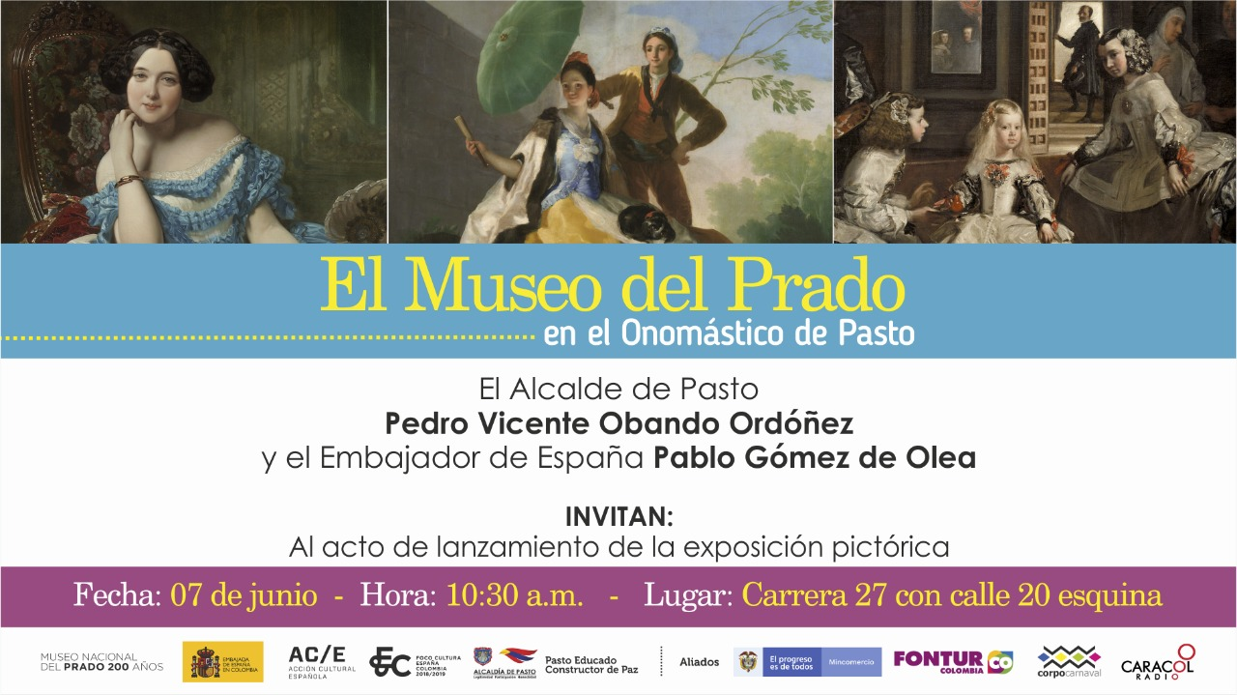
Con presencia del embajador de España Pablo Gómez de Olea y del Alcalde Pedro Vicente Obando Ordóñez, se dará apertura a la exposición itinerante del Museo del Prado, evento con el cual comienza la celebración del Onomástico a San Juan de Pasto 2019b.
Esta exposición estará ubicada la carrera 27 entre calles 18 y 21, desde el 7 de junio hasta el 5 de julio del 2019 y presentará 53 reproducciones en alta calidad y en tamaño real de las obras emblemáticas de la pintura europea, así como de las obras maestras de Goya, Velázquez, Rubens, Durero, Rembrandt, El Bosco o Carvaggio, entre otros.
El acto de inauguración tendrá lugar hoy en la carrera 27 con calle 20 esquina a partir de las 10:30 de la mañana. El Museo del Prado en Pasto será una exposición abierta y libre para que toda la comunidad de la capital nariñense pueda disfrutar del arte europeo.
Somos constructores de paz

ALCALDÍA DE PASTO Y POLICÍA METROPOLITANA ARTICULARÁN LABOR PARA APLICACIÓN EFECTIVA CÓDIGO DE POLICÍA Y CONVIVENCIA
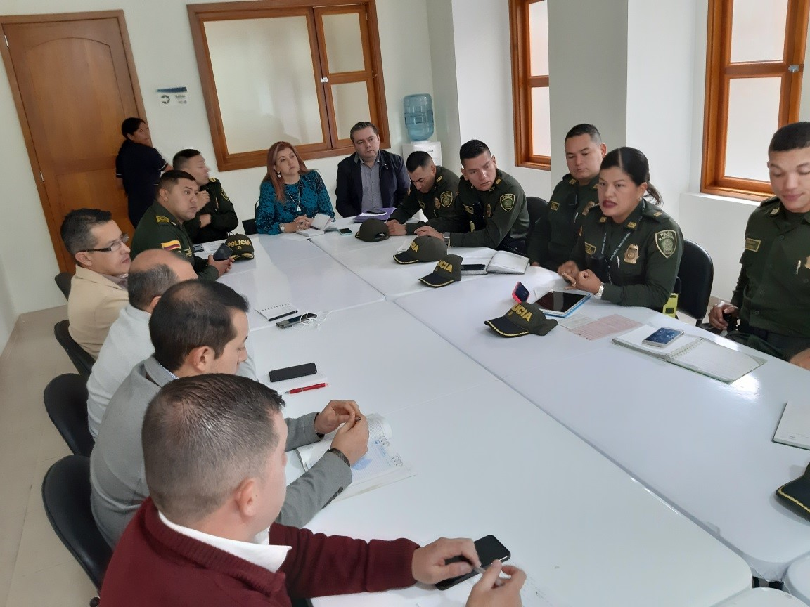

La Alcaldía de Pasto a través de la Secretaría de Gobierno y Policía Metropolitana desarrollarán un trabajo de articulación con el fin de unificar conceptos y criterios dentro del proceso de la aplicación del Código Nacional de Policía y Convivencia a fin de generar efectividad en las sanciones que son impuestas por medio de la Ley 1801.
Carolina Rueda Noguera, secretaria de Gobierno quien lideró junto con el coronel Herbert Benavidez Valderrama, comandante de la Mepas el desarrollo de esta reunión destacó que con esta articulación se busca generar una simbiosis institucional para la aplicación del Código de Policía. “Ponemos por delante que la esencia de esta Ley generando acciones preventivas para tener una mejor convivencia, al tiempo que también buscamos que haya un resultado en sanciones por conductas contrarias al Código de Policía, las cuales se pueden conmutar con trabajo social, para que finalmente le demos una aplicación efectiva”, enfatizó Ruega Noguera.
Por otra parte, Herbert Benavides, comandante de la Policía Metropolitana San Juan de Pasto, destacó la jornada en donde se pudo unificar criterios y analizar con detalle en donde se han presentado dificultades en procura de mejorar estos procesos. “De acuerdo con nuestro Registro Nacional de Medidas Correctivas tenemos más de 4.800 sanciones que se han impuesto este año. Esto tiene que llamarnos la atención precisamente a seguir haciendo actividades en pro de mejorar los comportamientos y la sana convivencia en la capital de Nariño”, sostuvo el oficial.
Durante esta reunión también se generó un diálogo entre inspectores urbanos y Comandantes de Centros de Atención Inmediata -CAI, Estaciones y subestaciones de Policía, quienes hacen manejo de comparederas para la aplicación de la Ley 1801, además sensibilizar a los ciudadanos sobre las sanciones y el procedimiento de pago de la contravención.
Información: Secretario de Gobierno Carolina Rueda Noguera. Celular: 3137652534
Somos constructores de paz

SE ULTIMAN DETALLES PARA EL V FESTIVAL INTERNACIONAL DE TROMBÓN, QUE SE LLEVARÁ A CABO EN PASTO
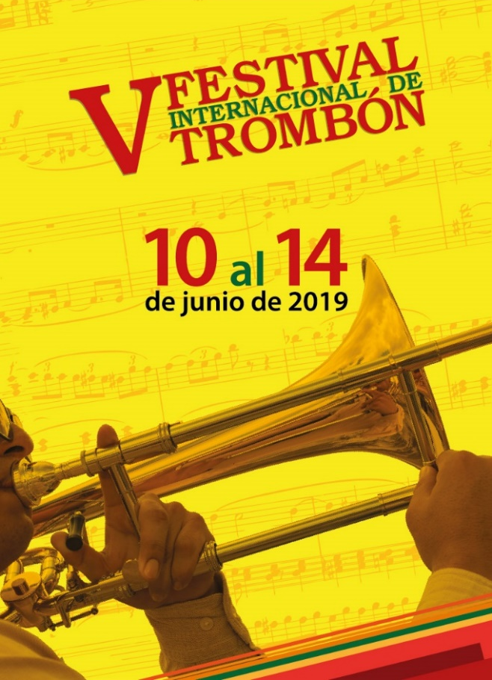
Maestros trombonistas de reconocida trayectoria a nivel, nacional e internacional, estarán presentes en el V Festival de Trombón, que se llevará a cabo en Pasto, entre el lunes 10 y el viernes 14 de junio. El evento es liderado por la Alcaldía de Pasto a través de la Red de Escuelas de Formación Musical de la Secretaría de Educación.
Los invitados a este evento serán: el solista Internacional Yamaha, Faustino Díaz de México; el trombón bajo de la Orquesta de Radio Televisión Española, Sthépane Loyer de Francia; el trombón principal de la Orquesta Sinfónica Simón Bolívar de Venezuela, Pedro Carrero y por Colombia, Robinson Giraldo, docente de la Universidad Industrial de Santander y Germán Díaz, director musical del Teatro Price de Madrid.
Oscar Benavides, Director de la Red de Escuelas de Formación Musical, informó que los maestros invitados además de dirigir los conciertos del festival, dictarán clases magistrales. “Para esta versión se tendrá la oportunidad de escuchar seis diferentes muestras interpretativas con los maestros invitados, que inicia con un recital de jazz dirigido por los maestros Germán Díaz y Sthépane Loyer, que se presentará el lunes 10 de junio a las 7:00 de la noche en el auditorio del Liceo Central de Nariño. Ellos estarán acompañados del ensamble de trombones de la Universidad del Cauca y la Red de Escuelas de Formación Musical”, subrayó el funcionario, quien aclaró que la entrada a todos los conciertos es gratuita.
Somos constructores de paz

SECRETARÍA DE CULTURA INVITA A FORO INTERNACIONAL DE CULTURA CIUDADANA EN EL ONOMÁSTICO DE SAN JUAN DE PASTO
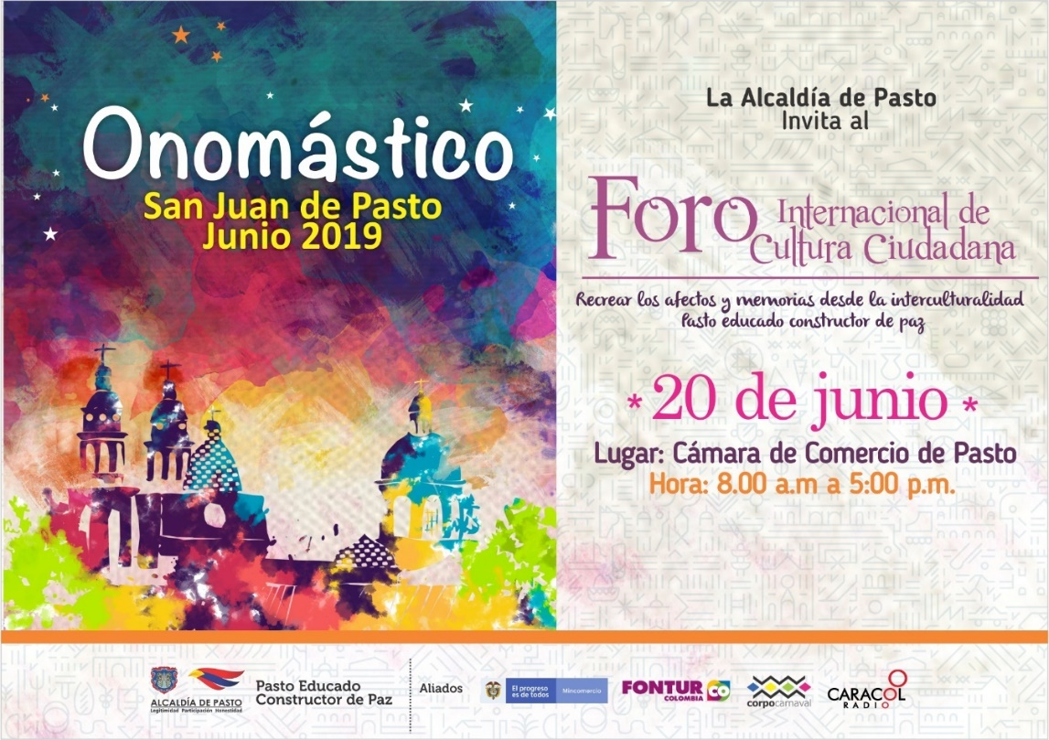
La Alcaldía de Pasto, a través de la Secretaría de Cultura invita a la comunidad universitaria, académica, instituciones educativas y a la comunidad en general, al IV Foro Internacional de Cultura Ciudadana “Recrear los afectos y memorias desde la interculturalidad”, en el marco de la celebración del Onomástico de San Juan de Pasto, que se llevará a cabo el 20 de junio, de 8:00 de la mañana a 5:00 de la tarde, en la Cámara de Comercio.
La agenda para la cuarta versión del foro internacional inicia en horas de la mañana con la bienvenida al evento a cargo del Alcalde de Pasto Pedro Vicente Obando Ordóñez, "Participación, cultura ciudadana y construcción de paz", seguido de la intervención de los invitados especiales como la Premio Nobel de Paz, Rigoberta Menchú con la ponencia “Cultura ciudadana, paz e interculturalidad”; el pedagogo Sergio de Zubiría Samper quien hablará sobre “Tipos de memoria y emociones desde lo público para recrear la interculturalidad”.
En la jornada de la tarde tendrá lugar la ponencia del Sociólogo, Rosembert Ariza “Decolonialidad e interculturalidad” y el reconocido caricaturista Julio César Gonzales (Matador), entrará en escena con “El parto de la paloma”.
Este evento se desarrolla con el objetivo de crear espacios de construcción de paz, tolerancia y convivencia, además de aportar al fortalecimiento de la Cultura Ciudadana en el municipio de Pasto, sus corregimientos, sectores sociales, ambientales, culturales y de espacio público a fin de lograr un Pasto Educado Constructor de Paz.
Información: Secretaria de Cultura, José Ismael Aguirre Oliva, Teléfono 3012525802.
Somos constructores de paz

MÁS DE 3 MIL PERSONAS PARTICIPARON EN LAS ACTIVIDADES DEL
DÍA SIN CARRO Y SIN MOTO Y DÍA DE AYUNO POR LA TIERRA

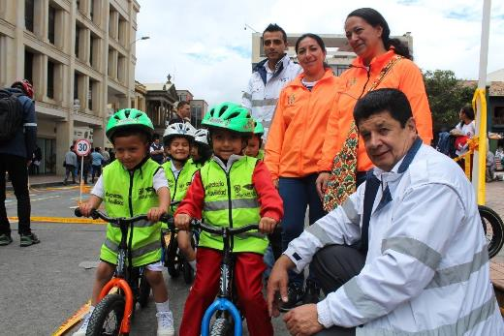
Más de 3 mil personas disfrutaron este miércoles de las actividades lúdicas, deportiva y culturales que se desarrollaron en Pasto en el marco del Día Sin Carro y sin ni Moto y Día de Ayuno por la Tierra.
En triciclos, bicicletas, patines y caminando; niños, jóvenes y adultos se volcaron a las calles de la capital nariñense para participar del ciclopaseo, el desfile de colectivos coreográficos, la caminata ecológica, el color en el asfalto y la promoción de medios alternativos de transporte, entre algunos de los eventos más concurridos que se vivieron a lo largo del día.
El secretario de Tránsito y Transporte, Luis Alfredo Burbano, entregó un positivo balance de la jornada y dijo que esta se constituye en un valioso aporte para mitigar la emisión de gases contaminante, brindándole a la comunidad la posibilidad de gozar de una ciudad distinta y amable con el ambiente. “Hemos vivido un gran día, en donde se ha procurado no afectar la actividad económica, garantizándole a los ciudadanos la prestación del transporte público y sobre todo mejores condiciones para caminar y usar la bicicleta”, indicó el funcionario.
Señaló que fueron más de 80 mil los vehículos los que dejaron de circular por las calles de la ciudad y que en términos generales hubo no solo una concurrida participación de la ciudadanía en las actividades de este día, sino en el acatamiento del Decreto 0156 que estableció este 5 de junio como el primer Día sin Carro y Sin Moto de 2019.
Por su parte Miguel Antonio Lasso, subsecretario de Seguridad Vial y Control Operativo, dijo que todos los agentes de tránsito trabajaron a doble turno tanto para acompañar los eventos como para garantizar el cumplimiento del decreto. Indicó además que hasta las 2:00 de la tarde del miércoles se habían inmovilizado 59 motocicletas y 12 vehículos por incumplir con la medida.
Padres de familia como Andrés Sánchez se mostraron felices de poder compartir en familia durante esta jornada. “Qué bueno saber que mediante estas actividades les inculcamos a nuestros hijos el amor por la ciudad y los recursos naturales”.
Gabriel Rodríguez, del Liceo de la Universidad de Nariño, institución que participó con más de mil estudiantes de este día, se animó a ensamblar una bicicleta que era de su abuelo para hacer parte del ciclopaseo. “Creo que el mejor detalle que uno puede hacerle a un familiar o un amigo es regalarle una bicicleta, pues es un medio de transporte amable con el ambiente, versátil y duradero”, añadió.
Finalmente, el rector de la IEM Inem, Jorge Guerrero Vinueza, se mostró satisfecho por la nutrida participación de estudiantes y la comunidad en general en los diferentes eventos e instó al resto de planteles educativos a incluir en sus procesos formativos todo lo relacionado con el cuidado del medio ambiente y el uso de la bicicleta.
Información: Secretario de Tránsito, Luis Alfredo Burbano Fuentes. Celular: 3002830264
Somos constructores de paz

REPRESENTANTES DE VÍCTIMAS DESTACARON ESFUERZOS POR PARTE DEL GOBIERNO LOCAL EN CUMPLIMIENTO DE COMPROMISOS

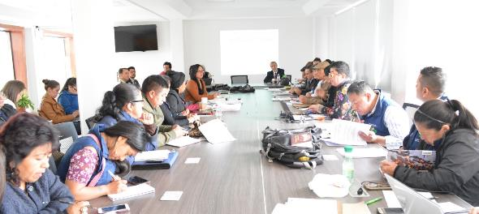
Al término del plenario de la Mesa de Víctimas presidida por el alcalde de Pasto Pedro Vicente Obando Ordóñez, los representantes de Víctimas destacaron el trabajo de la administración municipal para atender las peticiones y necesidades por parte de esta comunidad.
El mandatario local enfatizó la importancia de estas jornadas para la revisión de los compromisos adquiridos con la Mesa de Víctimas en Pasto. “En esta reunión pudimos analizar el trabajo que hemos hecho con esta población y lo que tenemos es un reconocimiento a la labor emprendida por la Administración. Este es un diálogo constructivo que asumimos entre las dos partes en aras de evitar una revictimización, y encontrar soluciones a las problemáticas que ellos presentan”, expresó.
Los participantes de esta jornada recalcaron el proceso que se ha realizado durante esta administración, teniendo como resultado el progreso en diferentes temáticas. “Siempre hemos tenido una muy buena receptividad por parte del gobierno municipal que mantiene una voluntad con las víctimas del conflicto en el municipio. Esperamos continuar trabajando para que esta población cuente con las condiciones de atención”, indicó William Castro coordinador de la Mesa de Víctimas.
De igual forma Patricia Pantoja Torres entregó un balance positivo de este encuentro y resaltó la labor en conjunto que se hace para cumplir con los acuerdos establecidos con la Alcaldía. “Tenemos muchas expectativas en estos compromisos ya que se ha logrado concretar las acciones planteadas desde el 2016. Hemos puesto sobre la mesa todas nuestras necesidades las cuales han sido escuchadas por el alcalde Pedro Vicente Obando y su equipo de gobierno”, precisó la integrante de la Mesa de participación efectiva de víctimas.
Además de la Personería Municipal, responsable de llevar la mesa técnica de esta jornada, también estuvieron presentes secretarios y jefes de oficina de la Alcaldía, quienes escucharon cada uno de los 22 compromisos atendidos por parte de la administración municipal. “Es muy importante el cumplimiento de los acuerdos adquiridos por el municipio. La construcción de los procesos que se han venido realizando es positiva y esperamos seguir contando con la Alcaldía para que se puedan cristalizar todos los compromisos”, sostuvo la Personera Viviana Rúales.
Somos constructores de paz

SISTEMA PÚBLICO DE BICICLETAS Y MEJORAMIENTO DEL SETP, DOS DE LOS CUATRO PROYECTOS QUE LA CAF PRESENTÓ CON ÉXITO EN PASTO

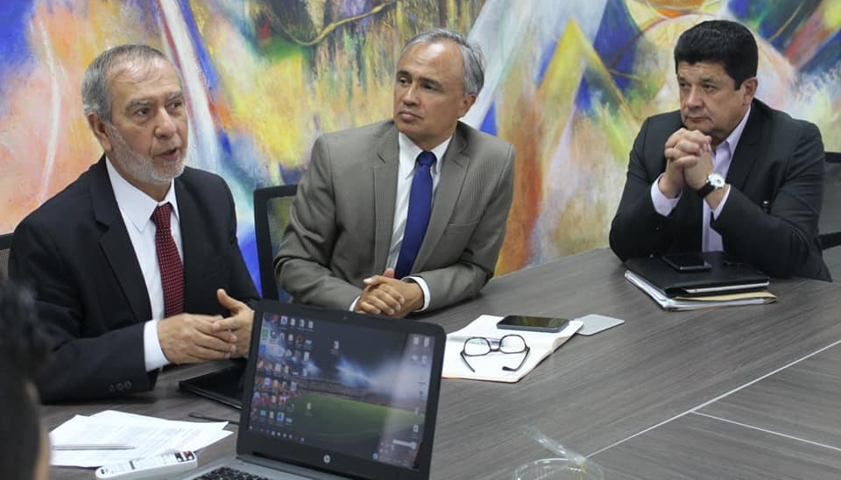
Con presencia del acalde de Pasto Pedro Vicente Obando Ordóñez y los secretarios de Tránsito, Planeación e Infraestructura, se cumplió este martes en Pasto la visita del equipo consultor del Banco de Desarrollo de América Latina (CAF) con el objetivo de socializar las propuestas de transporte sostenible para la ciudad, el plan de inversión y las alternativas para garantizar la ejecución de proyectos encaminados a mejorar la movilidad y reducir la emisión de gases de efecto invernadero.
Lina María Sierra, directora de la Consultoría de la UT Mobilé-Icovías, explicó que para la capital nariñense se contempla la implementación de 4 proyectos: dos estructurantes que corresponden al Sistema Público de Bicicletas y el mejoramiento del Sistema Estratégico de Trasporte Público (SETP), y dos complementarios: potencializador del centro histórico y el desarrollo e intercambiador urbano-regional de la comuna 9.
“Para estas iniciativas se prevé una inversión cercana a los 20 millones de dólares. La idea es implementar un modelo de transporte realmente sostenible, donde todos los ciudadanos desde su diario vivir puedan aportar y entiendan la importancia de reducir los gases de efecto invernadero”, expresó Sierra.
Camilo Rojas, ejecutivo de la CAF, destacó la voluntad política y el compromiso de la Administración municipal en respaldar estas iniciativas que ya han sido objetivo de estudio y están cuantificadas. “La posibilidad de que Pasto cuente con su Sistema Público de Bicicletas es muy importante, pues el propósito es mostrarle al ciudadano otra forma de moverse, amable con el ambiente y con su entorno, y también aportando al desarrollo de la ciudad mediante circuitos o recorridos turísticos”, señaló el directivo.
Jesús Acero, asesor de Mobilé-Icovías, dijo que producto de la consultoría adelantada en Pasto se concluyó que la ciudad reúne todos los requisitos en materia de demografía, planimetría y clima, entre otros, para consolidarse como referente en Colombia y Latinoamérica en el uso de la bicicleta.
“Hoy por hoy en las ciudades sostenibles, productivas y que avanzan, la bicicleta está presente por ser un medio sostenible y económico”, añadió.
Finalmente, el alcalde Pedro Vicente Obando dijo que la idea es seguir avanzando en los pasos que permitan hacer realidad estos proyectos, por lo que señaló que para noviembre se espera adelantar una reunión de empalme con el alcalde electo y el equipo consultor de la CAF para que la administración entrante se comprometa con estas iniciativas que estiman ser ejecutadas a partir de 2020 y durante un periodo aproximado de 10 años.
Información: Secretario de Tránsito, Luis Alfredo Burbano Fuentes. Celular: 3002830264
Somos constructores de paz

PASTO DEPORTE TE INVITA AL CICLOPASEO HACIA EL CORREGIMIENTO DE SANTA BÁRBARA
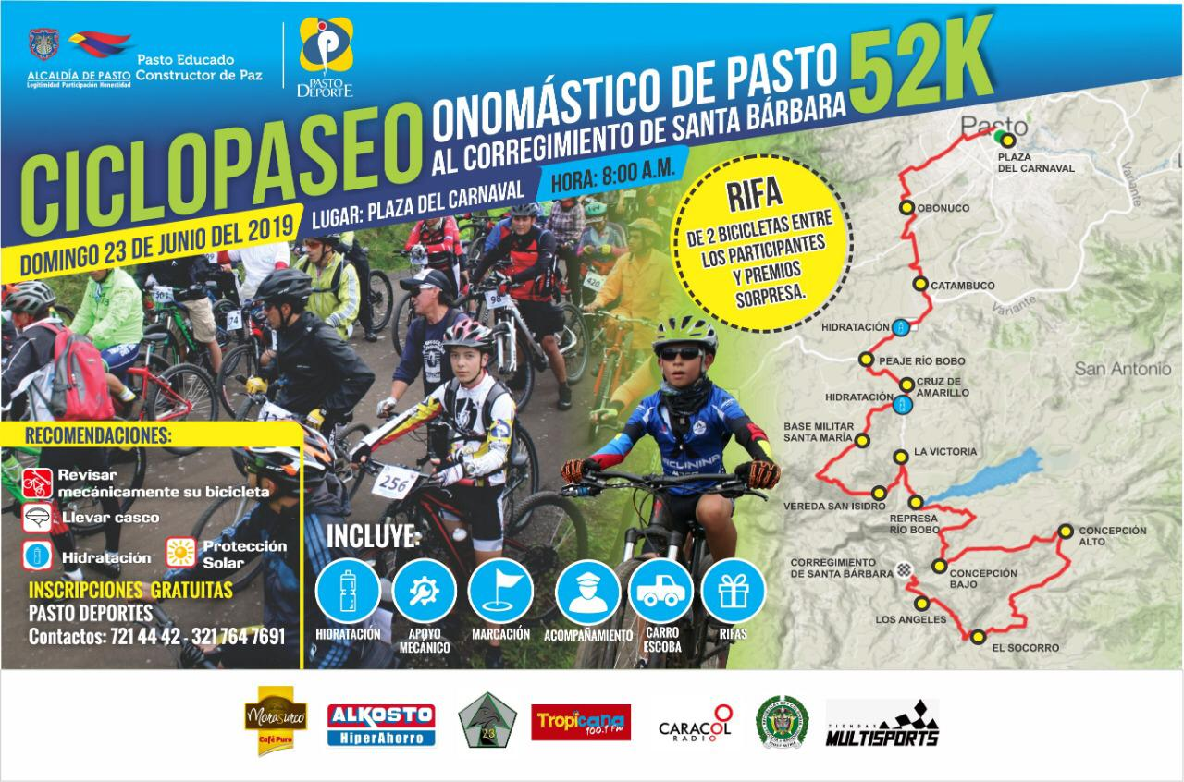

En el marco del Onomástico de la capital nariñense, la Alcaldía de Pasto y el Instituto Pasto Deporte, a través de su Programa de Vías Activas y Saludables, invitan a toda la ciudadanía a participar en el ciclopaseo al corregimiento de Santa Bárbara.
Te esperamos el próximo domingo 30 de junio a las 8 de la mañana en la Plaza del Carnaval para que hagas parte del recorrido de 52 kilómetros por los corregimientos de Obonuco, Catambuco, El Socorro y Santa Barbara.
No te lo pierdas, habrá puntos de hidratación, refrigerio, premios sorpresa y carro escoba para el regreso de los ciclistas. Además, luego del ciclopaseo todos los participantes podrán disfrutar de los platos típicos de esta zona rural de Pasto y de la rifa de dos bicicletas que entregará la organización del evento.
Inscríbete gratis en el coliseo Sergio Antonio Ruano, o el día del ciclopaseo y llamando a los números telefónicos 7214442 o 3217647691.
Información: Director Pasto Deporte Pedro Pablo Delgado Romo. Celular: 3002987880
Somos constructores de paz

ALCALDÍA DE PASTO JUNTO A POLICÍA AMBIENTAL, CONTINÚAN CON OPERATIVOS PARA EL DECOMISO DE EQUINOS EXPUESTOS A MALTRATO ANIMAL Y SOBRECARGA, EN DIFERENTES SECTORES DE LA CIUDAD

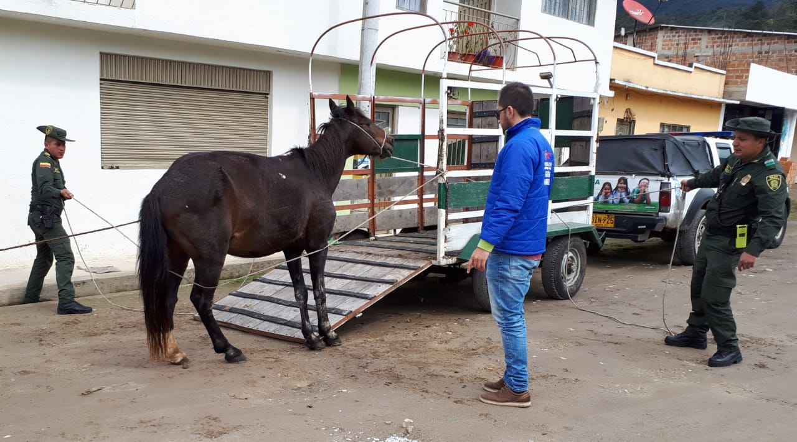
En el marco de lo pactado en el programa de sustitución de vehículos de tracción animal, la Alcaldía de Pasto a través de la Secretaría de Gestión Ambiental en articulación con Policía Ambiental, realizaron el decomiso del binomio (equino y carretilla) a propietarios infractores por maltrato animal y sobrecarga, dando cumplimiento al decreto 010 de 2019, por el cual se prohíbe la circulación de vehículos de tracción animal en el municipio de Pasto.
Conforme a esta medida que se rige desde el 21 de enero del presente año, se han realizado hasta la fecha 3 decomisos definitivos y las carretas de caballo se han dejado a disposición de la Secretaría de Tránsito Municipal, encargada de su demolición.
Así mismo, realizada la respectiva sanción se procede con la rehabilitación de los equinos a cargo de los veterinarios de la Secretaría de Gestión Ambiental y la Universidad de Nariño, quiénes posteriormente los darán en adopción, una vez se verifique los requisitos necesarios para los adoptantes.
Por su parte la Policía Nacional quien es la autoridad encargada de realizar el decomiso de los equinos, hace un llamado a la ciudadanía para que realice las respectivas denuncias, con el fin de articular las acciones pertinentes del caso, logrando de esta manera dar cumplimiento a la ley 1774 de 2016 que condena el maltrato animal y reconoce a los animales como seres sintientes.
Información: Secretario Gestión Ambiental Jairo Burbano Narváez. Celular: 3016250635
Somos constructores de paz

SECRETARÍA DE CULTURA CIERRA HOY LAS INSCRIPCIONES PARA EL VII CONCURSO
DE TRÍOS
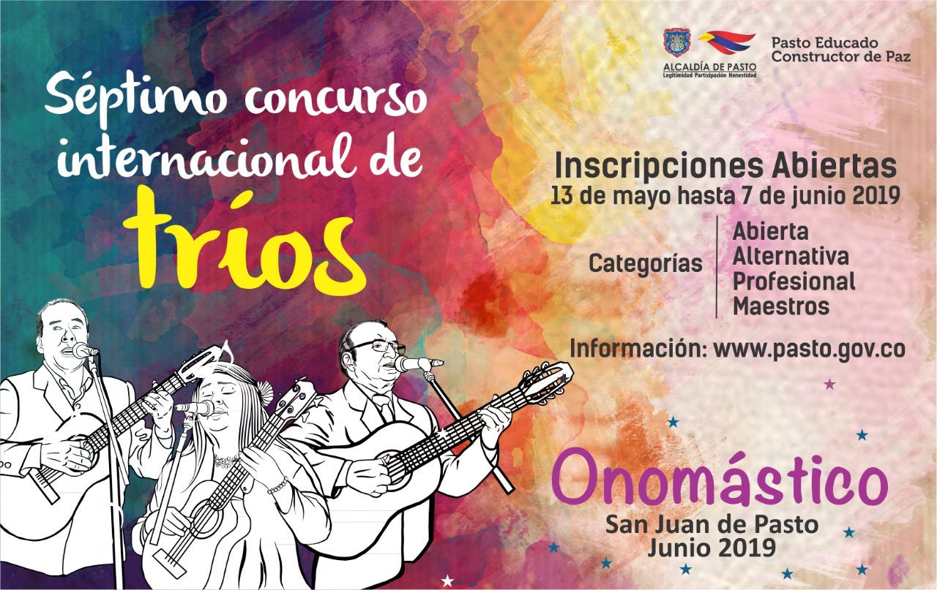
Hasta el viernes 7 de junio de 2019 están abiertas las inscripciones para participar en el VII Concurso de Tríos, para la categoría profesional, abierta, de maestros y alternativa, organizado por la Alcaldía de Pasto, a través de la Secretaría de Cultura, en el marco de la conmemoración del Onomástico de San Juan de Pasto. Las categorías disponibles y a las cuales pueden inscribirse, solo serán abiertas si cumplen con un mínimo de 5 tríos inscritos, de lo contrario la categoría se cierra inmediatamente.
Para la correcta inscripción y admisión al concurso, cada trío debe presentar en la Secretaria de Cultura de Pasto (Carrera 42 N° 19 – Esquina Barrio Pandiaco), el formulario de inscripción debidamente diligenciado y los soportes que allí se relacionen, siguiendo las instrucciones que se encuentran en la página web de la Alcaldía Municipal de Pasto www.pasto.gov.co, bajo el enlace “INSCRIPCIONES CONCURSO INTERNACIONAL DE TRIOS ONOMÁSTICO SAN JUAN DE PASTO”, o en la página de Facebook de la Secretaria de Cultura, hasta las 6:00 p.m. del viernes 07 de junio.
Las Eliminatorias se llevarán a cabo en la Plaza de Nariño el 21 y 22 de junio, con la presentación de 3 piezas musicales por grupo. Una vez finalizadas las eliminatorias, el jurado anunciará públicamente los tríos seleccionados para participar en la etapa final del concurso que se llevará a cabo la noche del 23 de junio de 2019, que contará con la presentación especial de Fonseca, cantante y compositor colombiano.
El concurso de tríos destaca la música Latinoamericana generalmente de contenido romántico, de géneros y ritmos musicales interpretada por tres voces, acompañados por instrumentos de cuerda y percusiones menores (maracas, bongo, güiro y cajón), a excepción de la categoría alternativa, en la que existe plena libertad en la utilización de instrumentos musicales.
Puede acceder a la documentación requerida en los siguientes enlaces: Formulario de Inscripción:
https://drive.google.com/open?id=16-H0PDYXsZ-XwErmoUulCnthEsRI7hxi
Reglamento: https://drive.google.com/open?id=1PFqp2jmGNgKgRiJHnCkrzXkYaWNXeq6r
Repertorio: https://drive.google.com/open?id=1Xq3Jf5OY2ur7inl7ugQvkWrBu8kSpQF5
Información: Secretaria de Cultura, José Ismael Aguirre Oliva, Teléfono 3012525802.
Somos constructores de paz

APINAR ARTESANÍAS SE PRESENTARÁ ESTE VIERNES 7 DE JUNIO EN EL PUNTO DE INFORMACIÓN TURÍSTICA
La Alcaldía de Pasto, a través de la Secretaría de Desarrollo Económico y Competitividad y la Subsecretaría de Turismo, continúa con los eventos que se realizan en el Punto de Información Turística de Pasto, con las muestras artesanales que para este viernes 7 de junio de 2019 tendrá la participación de APINAR.
APINAR, es una artesanía en tunda, elaborada a mano, donde sobresalen productos como aventadores, canastos, cofres, flores artificiales y la tradicional miel de abeja, traída desde el corregimiento de La Victoria del municipio de Ipiales.
Esta actividad es realizada con el fin de impulsar los productos gastronómicos, artesanales y culturales de nuestra ciudad.
Información: Subsecretaria Turismo Amelia Yohana Basante Portillo, Celular: 317 7544066
Somos constructores paz

HASTA EL 13 DE JUNIO ESTARÁ VIGENTE EL PAGO DEL SUBSIDIO ECONÓMICO A BENEFICIARIOS DEL PROGRAMA COLOMBIA MAYOR
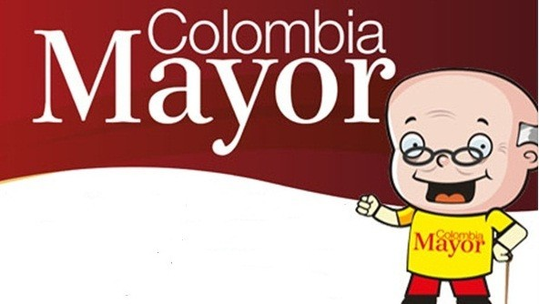

La Secretaría de Bienestar Social comunica a los beneficiarios del “Programa Colombia Mayor” que hasta el 13 de junio del presente año, se cancelará la nómina correspondiente al mes de mayo 2019.
Para el caso de los corregimientos, se adelantará simultáneamente la jornada de biometrización y pagos, procesos a través de los cuales se registrarán las huellas de los beneficiarios, para garantizar seguridad en el proceso de pagos y además se cancelar la nómina correspondiente al mes de mayo 2019.
Cabe precisar que los pagos se realizan de forma mensual, por un monto de $ 75.000 mil pesos. Se reitera a los beneficiarios que el no cobro de dos giros consecutivos, conlleva al retiro del programa en mención.
Así mismo, se reitera a la comunidad en general, que este es el último pago por parte de la entidad pagadora Efecty Servientrega y que desde junio en adelante, se continuará cancelando las nóminas de forma mensual a través de Supergiros.
Para tales efectos, se solicita a los beneficiarios del “Programa Colombia Mayor” atender al siguiente cronograma:
ZONA URBANA
Se informa a la comunidad, que el horario de atención, es de lunes a viernes de 8:00 a.m – 12 md y de 2 pm – 6 pm, como también los días sábados en horario de 8:00 a.m – 12 md, conforme al siguiente cronograma de pagos.

DE ACUERDO AL PRIMER APELLIDO

LETRA DEL PRIMER APELLIDO | FECHA DE PAGO
A, B, | 30 de MAYO 2019
C, D | 31 de MAYO 2019
E, F, G, H | 4 de JUNIO 2019
I, J, K, L | 5 de JUNIO 2019
L, M N, Ñ | 6 de JUNIO 2019
O, P, Q, R | 7 de JUNIO 2019
S, T, U, V | 10 de JUNIO 2019
W, X, Y, Z | 11 de JUNIO 2019
PENDIENTES POR COBRAR | 12 y 13 de JUNIO 2019

PUNTOS DE PAGO EFECTY – SERVIENTREGA
Se invita a los beneficiarios del programa Colombia Mayor, a cobrar en los distintos puntos de pago, aclarando que se han autorizado 31 puntos de atención para que cobren en el LUGAR MÁS CERCANO A SU DOMICILIO

COMUNA | PUNTOS DE PAGO
Comuna 1 | Santiago (Cra 23 N. 11 – 64 LC)
 | Avenida Las Américas (Cra 19 N. 14 - 21)
Las Américas Centro, por el CESMAG
(Cra 21 # 13 A – 89)
Comuna 2 | Fátima (Cll 17 N. 13 -76)
Comuna 3 | Villa Flor Mz 17 Cs 28
 | Miraflores Diagonal 16 C # 1E - 55
 | Lorenzo Cra 2 # 17 – 98
Comuna 4 | Santa Barbará Cra 3 A CLL 21 C # 21 B 122
 | Avenida Idema Calle 18 A # 10 – 03
 | Terminal Pasto (Cra 6 N. 16 B – 50 Local 120)
Comuna 5 | Chambú II Mz 27 Cs 9
 | Pilar Cra 4 N. 12 A 20
 | Potrerillo (Cra 7 # 15 – 77)
Comuna 6 | Tamasagra Mz 14 Cs 18
 | Avenida Boyacá Cll 10 B N. 22 – 02
Comuna 7 | Parque Infantil (Cll 16 B N. 29 -48)
Centro Comercial Bombona local 1
(Cll 14 # 29 – 11 Local 1)
Comuna 8 | Avenida Panamericana  (Cll 2 # 33 – 09)
 | Avenida Los Estudiantes Local 2 Cll 20 # 35 – 15
Comuna 9 | Vía Hospital San Pedro (cll 16 N. 37 -07)
 | Maridiaz Frente a la Universidad Mariana
Comuna 10 | Emas Cra 24 # 24 – 23
 | Centenario Cra 19 # 23-41
 | Nueva Aranda Mz B 4 Cs 15
Comuna 11 | Torres de San Luis Cra 39 # 28-25
 | Avenida Santander cra 21 # 21 -87
 | Corazón de Jesús Mz 18 Cs 8
Comuna 12 | Avenida Colombia junto al Batallón Boyacá  (Cll 22 N. 15 – 25)
Encano | Efecty El Encano
Obonuco | Efecty Obonuco
Catambuco | Efecty Catambuco

CRONOGRAMA DE PAGOS ZONA RURAL
PAGOS CON EFECTY + BIOMETRIZACIÓN CON SUPERGIROS
Para el caso de los adultos mayores que residen en los corregimientos de Pasto, se solicita cobrar y biometrizarce en su respectivo sector, a partir del 4 al 11 de JUNIO, conforme al cronograma establecido, así:
FECHA | CORREGIMIENTO | N. DE PERSONAS | LUGAR DE PAGO | HORARIO
SOLO BIOMETRIZACIÓN SUPERGIROS 31 MAYO 2019 VIERNES | CATAMBUCO | 820 | Sala de velación | BIOMETRIZACIÓN 9:00 AM a 4:00 PM
 | ENCANO | 450 | Salón Multiple | BIOMETRIZACIÓN 7:00 AM a 12:00 M
 | OBONUCO | 150 | Salón Comunal | BIOMETRIZACIÓN 2:00 AM a 5:00 PM
SOLO BIOMETRIZACIÓN SUPERGIROS 1 JUNIO 2019 SABADO | MOCONDINO | 190 | Salón Comunal | SOLO BIOMETRIZACIÓN 8:00 AM a 12:00 M
 | MORASURCO | 100 | Salón Comunal | SOLO BIOMETRIZACIÓN 8:00 AM a 12:00 M
 | MAPACHICO | 59 | Salón Cultural | SOLO BIOMETRIZACIÓN 2:00 AM a 5:00 PM
 | TESCUAL | 70 | Salón Comunal Tescual | SOLO BIOMETRIZACIÓN 2:00 AM a 5:00 PM
BIOMETRIZACIÓN SUPERGIROS + PAGO EFECTY 4 JUNIO 2019 MARTES | LA LAGUNA | 240 | Salón Comunal | PAGOS + BIOMETRIZACIÓN SIMULTANEO 8:00 AM a 11:00 AM
 | CABRERA | 131 | Salon Cultural | BIOMETRIZACIÓN 8:00 AM a 11:00 AM  PAGOS EFECTY 1:00 PM a 4:00 PM
BIOMETRIZACIÓN SUPERGIROS + PAGO EFECTY 5 JUNIO 2019 MIERCOLES | LA CALDERA | 112 | Salón Cultural | PAGOS + BIOMETRIZACIÓN SIMULTANEO 8:00 AM a 11:00 M
 | GENOY | 170 | Casa Cabildo Indígena | BIOMETRIZACIÓN 8:00 AM a 11:00 AM  PAGOS EFECTY 11:00 AM a 3:00 PM
BIOMETRIZACIÓN SUPERGIROS + PAGO EFECTY 6 JUNIO 2019 JUEVES | JONGOVITO | 150 | Salón Comunal | PAGOS + BIOMETRIZACIÓN SIMULTANEO 8:00 AM a 11:00 AM
 | GUALMATAN | 105 | Casa Cural | BIOMETRIZACIÓN 8:00 AM a 11:00 AM  PAGOS EFECTY 12:00 M a 3:00 PM
BIOMETRIZACIÓN SUPERGIROS + PAGO EFECTY 7 JUNIO 2019 VIERNES | SANTA BARBARA | 298 | Salón Comunal de eventos | PAGOS + BIOMETRIZACIÓN SIMULTANEO 8:00 AM a 12:00 M
 | SOCORRO | 132 | Salón Comunal | BIOMETRIZACIÓN 8:00 AM a 11:00 AM  PAGOS EFECTY 1:00 M a 4:00 PM
BIOMETRIZACIÓN SUPERGIROS + PAGO EFECTY 8 JUNIO 2019 SABADO | SAN FERNANDO | 141 | Institución Educativa | PAGOS + BIOMETRIZACIÓN SIMULTANEO 8:00 AM a 11:00 AM
 | BUESAQUILLO | 250 | Institución Educativa | BIOMETRIZACIÓN 8:00 AM a 11:00 AM  PAGOS EFECTY 1:00 M a 4:00 PM
SOLO PAGOS EFECTY lunes 10/junio/2019 | MOCONDINO | 197 | Salón Comunal | SOLO PAGOS 8:00 AM a 11:00 AM
BIOMETRIZACIÓN SUPERGIROS + SOLO PAGOS EFECTY lunes 10/junio/2019 | JAMONDINO | 139 | Escuela Centro Educativo | PAGOS + BIOMETRIZACIÓN SIMULTANEO 2:00 PM a 5:00 PM
SOLO PAGOS EFECTY martes 11/junio/2019 | MORASURCO | 100 | Salón Comunal | SOLO PAGOS 8:00 AM a 10:00 AM
 | MAPACHICO | 59 | Salón Comunal | SOLO PAGOS 11:00 PM a 1:00 PM

Para mayor información se sugiere a los beneficiarios, consultar en cada nómina, la fecha y el punto de pago asignado, a través de la página de internet de la Alcaldía de Pasto: www.pasto.gov.co/ tramites y servicios/ bienestar social/ Colombia Mayor /ingresar número de cédula/ arrastrar imagen/ clic en consultar.
Se recuerda a todos los beneficiarios del programa que para realizar el respectivo cobro, es indispensable presentar la cédula original.
Únicamente para el caso de las personas mayores con discapacidad que no pueden acercarse a cobrar, deben presentar PODER NOTARIAL, con vigencia del mes actual (JUNIO) y presentar la cédula original tanto del beneficiario/a como del apoderado/a.
Igualmente, pueden dirigirse hasta las instalaciones del Centro Vida para el Adulto Mayor, ubicado en la Secretaría de Bienestar Social, barrio Mijitayo Cra 26 Sur (antiguo Inurbe) o comunicarse a través de la línea telefónica: 7244326 extensión 1806.
Información: Secretario de Bienestar Social, Arley Darío Bastidas Bilbao. Celular: 3188342107
Somos constructores de paz

Oficina de Comunicación Social
Alcaldía de Pasto

